**Содержание**

|  |  |
| --- | --- |
| Пояснительная записка……………………………………………………... | 3 |
| Универсальные учебные действия. Понятие. Виды……………………... | 5 |
| Способы формирования универсальных учебных действий на предшкольной ступени образования……………………………………….. | 14 |
| Формирование у дошкольников предпосылок универсальных учебных действий при организации образовательного процесса на основе системно - деятельностного подхода………………………………………. | 26 |

Заключение…………………………………………………………………… 35

Литература……………………………………………………………………. 36

Приложение ………………………………………………………………….. 37

Муниципальное бюджетное дошкольное образовательное учреждение

Анжеро-Судженского городского округа

«Детский сад общеразвивающего вида № 41 с приоритетным осуществлением деятельности по познавательно-речевому направлению развития воспитанников»

**Формирование у дошкольников**

**предпосылок универсальных учебных действий**

Методические рекомендации

**Авторы-составители:**

Ищенко И.Ю.

Анжеро-Судженск

2013

**Пояснительная записка**

Новые социальные запросы определяют цели образования как общекультурное, личностное и познавательное развитие учащихся, обеспечивающие такую ключевую компетенцию как «умение учиться». Проблема готовности ребенка к школе была актуальна всегда. В настоящее время актуальность проблемы обуславливается многими факторами. Введение ФГОС НОО нового поколения определяет ряд высоких требований к современному младшему школьнику.

Успешное решение задач развития личности ребенка, повышение эффективности обучения, благоприятное профессиональное становление во многом определяются тем, насколько верно учитывается уровень подготовленности детей к школьному обучению.

В связи с тем, что приоритетным направлением новых образовательных стандартов становится реализация *развивающего* потенциала общего среднего образования, **актуальной и новой задачей** становится обеспечение развития универсальных учебных действий как собственно *психологической* составляющей фундаментального ядра содержания образования наряду с традиционным изложением *предметного* содержания конкретных дисциплин. Важнейшей задачей современной системы образования является формирование совокупности «универсальных учебных действий», обеспечивающих «умение учиться», способность личности к саморазвитию и самосовершенствованию путем сознательного и активного присвоения нового социального опыта, а не только освоение учащимися конкретных предметных знаний и навыков в рамках отдельных дисциплин. При этом *знания, умения и навыки* рассматриваются как *производные* от соответствующих видов целенаправленных действий, т. е. они формируются, применяются и сохраняются в тесной связи с активными действиями самих учащихся. Качество усвоения знаний определяется многообразием и характером видов универсальных действий.

Данные методические рекомендации помогут педагогу разобраться с видами и функциями универсальных учебных действий, способами и методами их формирования у детей старшего дошкольного возраста.

**Цель данной работы** – оказание методической помощи педагогам дошкольных образовательных учреждений в формировании у дошкольников предпосылок универсальных учебных действий, то есть достижения нового современного качества дошкольного образования.

**Универсальные учебные действия. Понятие. Виды**

Целевые ориентиры модели дошкольного образования, отвечающей современным задачам развития страны, нормативно заданы в Законе РФ «Об образовании», Федеральных государственных требованиях к структуре основной общеобразовательной программы дошкольного образования (ФГТ), Федеральных государственных общеобразовательных стандартах (ФГОС). Суть их заключается в переходе от «знаниевой» парадигмы образования к ***деятельностной***, ставящей во главе угла личность ребёнка, его умения и способности, готовность к саморазвитию, а не просто набор знаний, умений и навыков, обязательных для изучения.

Разработчики ФГТ, представили планируемые результаты освоения детьми основной общеобразовательной программы дошкольного образования - выделили, девять основных интегративных качеств, которые можно отнести к личностной, физической и интеллектуальной сферам развития ребёнка. В ряду этих интегративных качеств важное место занимает освоение **универсальных учебных действий** **(УУД),** которые определяются как «умение учиться, способность субъекта к саморазвитию и самосовершенствованию путём сознательного и активного присвоения нового социального опыта».

В соответствии с Федеральными государственными требованиями к структуре основной общеобразовательной программы дошкольного учреждения (утвержденными Приказом Министерства образования и науки Российской Федерации от 23 ноября 2009 г. За № 655), содержание Программы включает совокупность образовательных областей, которые обеспечивают разностороннее развитие детей с учетом их возрастных и индивидуальных особенностей по основным направлениям - физическому, социально-личностному, познавательно-речевому и художественно-эстетическому.

Именно эти умения и способности востребованы в постиндустриальном обществе, поэтому они и становятся одним из наиболее значимых ожидаемых результатов образования и предметом стандартизации.

Умение учиться необходимо для каждого человека. Это залог его нормальной адаптации в обществе, а так же профессионального роста. Умение учиться - существенный фактор повышения эффективности освоения предметных знаний, формирования умений и компетенций, образа мира и ценностно-смысловых оснований личностного морального выбора.

В.О. Пунский дает такое определение умению учиться: «Усвоенные способы учебной познавательной деятельности становятся умениями (к ним относятся также автоматизированные умения - навыки), которые и составляют синтезированное понятие умение учиться».

Согласно подходу группы исследователей (О.В. Дыбина, С.Е. Анфисова, И.В. Груздова, А.Ю. Кузина) содержанием ключевых компетентностей дошкольников выступают умения, как освоенные субъектом способы выполнения действий на основе приобретенных знаний (в процессе воспитания и обучения). Умения создают возможность выполнения действий не только в привычных, но и в изменившихся, новых условиях.

**Универсальные учебные действия –** способность субъекта к саморазвитию и самосовершенствованию путём сознательного и активного присвоения нового социального опыта; совокупность действий дошкольника, обеспечивающих его культурную идентичность, социальную компетентность, толерантность, способность к самостоятельному усвоению новых знаний и умений, включая организацию этого процесса.

Таким образом, термин **«универсальные учебные действия» -** в широком значении, означает умение учиться, т. е. способность субъекта к саморазвитию и самосовершенствованию путем сознательного и активного присвоения нового социального опыта; в более узком (собственно психологическом) значении, этот термин можно определить как совокупность способов действия ребенка (а также связанных с ними навыков учения), обеспечивающих самостоятельное усвоение новых знаний, формирование умений, включая организацию этого процесса.

На дошкольной ступени образования, детьми приобретается первичный опыт выполнения тех универсальных действий, которые характеризуют «эффективного деятеля» - «созидателя своей судьбы, продолжателя основания своей жизни» (А.Дистервег). Начальный, прожитый ребёнком личный опыт культурного действия, как раз и становится тем процессом, который готовит прочную «основу» для последующего саморазвития и самовоспитания личности.

*Виды универсальных учебных действий:*

В составе основных видов универсальных учебных действий, соответствующих ключевым целям общего образования, можно выделить четыре блока:

1. *личностный*;

2) *регулятивный* (включающий также действия *саморегуляции*);  
3) *познавательный*;   
4) *коммуникативный*.

1. **Личностные** универсальные учебные действия обеспечивают ценностно-смысловую ориентацию воспитанников (умение соотносить поступки и события с принятыми этическими принципами, знание моральных норм и умение выделить нравственный аспект поведения) и ориентацию в социальных ролях и межличностных отношениях. Применительно к учебной деятельности следует выделить три вида личностных действий:

а***) личностное, профессиональное, жизненное самоопределение***;

б) ***смыслообразование,*** то есть установление дошкольниками связи между целью учебной деятельности и ее мотивом, другими словами, между результатом учения и тем, что побуждает деятельность, ради чего она осуществляется. В рамках системно - деятельностного подхода личностный смысл характеризует отражение в сознании личности мотива к цели действия и выступает как «значение - для меня». Субъективное восприятие человеком объективного значения, порождает не только знание о явлениях действительности, но и отношение к ним, отражая не только сами явления, но и их значение для отражающего субъекта. А.Г. Асмолов выдвинул понятие смысловой личностной установки, которая актуализируется мотивом деятельности и представляет собой форму выражения личностного смысла в виде готовности к совершению определенным образом направленной деятельности.

в) ***нравственно-этическая ориентация,*** в том числе и оценивание усваиваемого содержания (исходя из социальных и личностных ценностей), обеспечивающее личностный моральный выбор. Ценности представляют собой одновременно мотивационные и когнитивные образования и служат для личности критериями оценки действительности (Андреева Г.М., 2000). Леонтьев Д.А. выделяет такие аспекты смысловых образований, как эмоционально предвосхищение и эмоциональная коррекция (1996).

2. **Регулятивные** универсальные учебные действия обеспечивают воспитанникам организацию своей учебной деятельности. К ним относятся:

а) ***целеполагание*** как постановка учебной задачи на основе соотнесения того, что уже известно и усвоено дошкольниками, и того, что еще неизвестно;

б)***планирование*** - определение последовательности промежуточных целей с учетом конечного результата; составление плана и последовательности действий;

в) ***прогнозирование*** - предвосхищение результата и уровня усвоения знаний, его временных характеристик;

г) ***контроль*** в форме сличения способа действия и его результата с заданным эталоном с целью обнаружения отклонений и отличий от эталона;

д) ***коррекция*** - внесение необходимых дополнений и коррективов в план и способ действия в случае расхождения эталона, реального действия и его результата; внесение изменений в результат своей деятельности, исходя из оценки этого результата самим воспитанником, педагогом, товарищами;

е) ***оценка*** - выделение и осознание детьми того, что уже усвоено и что еще нужно усвоить, осознание качества и уровня усвоения; оценка результатов работы;

ж) ***саморегуляция*** как способность к мобилизации сил и энергии, к волевому усилию (к выбору в ситуации мотивационного конфликта) и преодолению препятствий. Регуляция субъектом своей деятельности предполагает произвольность и волю. Произвольность - умение действовать по образцу и подчинение правилам (Д.Б.Эльконин, 1989) предполагает построение образа ситуации и образа действия, подбор или конструирование средства или правила и удержание этого правила в процессе деятельности ребенка, трансформацию правила во внутреннее правило как основу целенаправленного действия. Воля рассматривается как высшая форма произвольного поведения, а именно произвольное действие в условиях преодоления препятствий. Волевое действие отличает то, что оно является собственным, инициативным и одновременно осознанным и осмысленным действием субъекта. Воля в действии проявляется как осмысленная инициативность произвольность - сознательная, преднамеренная, опосредствованная регуляция действия в соответствии с изменяющимися условиями ситуации.

3. **Познавательные** универсальные учебные действия включают: общеучебные, логические учебные действия, а также постановку и решение проблемы:

а) ***общеучебные*** универсальные действия:

- *самостоятельное выделение и формулирование познавательной цели;*

- *поиск и выделение необходимой информации;* применение методов информационного поиска, в том числе с помощью компьютерных средств;

- *структурирование знаний;*

- *осознанное и произвольное построение речевого высказывания* в устной и письменной форме;

- *выбор наиболее эффективных способов решения* задач в зависимости от конкретных условий;

- *рефлексия способов и условий действия,* контроль и оценка процесса и результатов деятельности;

- *смысловое чтение как осмысление цели чтения* и выбор вида чтения в зависимости от цели; извлечение необходимой информации из прослушанных текстов различных жанров; определение основной и второстепенной информации; свободная ориентация и восприятие текстов художественного, научного, публицистического и официально-делового стилей; понимание и адекватная оценка языка средств массовой информации;

- *постановка и формулирование проблемы,* самостоятельное создание алгоритмов деятельности при решении проблем творческого и поискового характера. В ряде исследований рефлексия определяется как центральный феномен «человеческой субъективности» (Т.де Шарден, 1966, Слободчиков В.И., 1994), специфическая человеческая способность, которая позволяет сделать свои мысли, эмоциональные состояния, действия, отношения, «Я» предметом специального рассмотрения и практического преобразования. Развитие рефлексивности проявляется в умении ребёнка анализировать собственные действия, видеть себя со стороны и допускать существование других точек зрения.

Особую группу общеучебных универсальных действий составляют знаково-символические действия:

- *моделирование - преобразование объекта* из чувственной формы в модель, где выделены существенные характеристики объекта (пространственно - графическая или знаково-символическая);

-*преобразование модели с целью выявления общих законов*, определяющих данную предметную область.

б) ***логические*** универсальные действия:

- *анализ объектов* с целью выделения признаков (существенных, несущественных);

- *синтез* - составление целого из частей, в том числе самостоятельное достраивание с восполнением недостающих компонентов;

- *выбор оснований и критериев для сравнения,* сериации, классификации объектов;

- *подведение под понятие,* выведение следствий;

- *установление причинно-следственных связей,* представление цепочек объектов и явлений;

- *построение логической цепочки рассуждений*, анализ истинности утверждений;

- *доказательство;*

- *выдвижение гипотез и их обоснование.*

Логическая классификация является одной из немногих фундаментальных операций мышления, образующих в силу своей генерализованности своего рода «стержень» умственного развития, однако формируется данная операция длительно и постепенно. Логические универсальные действия являются средством обобщения и систематизации знаний, а также составляют основу выведения новых знаний из уже имеющихся.

Постановка и решение проблемы:

- *формулирование проблемы*;

- *самостоятельное создание способов решения* проблем творческого и поискового характера.

4. **Коммуникативные** универсальные учебные действия обеспечивают социальную компетентность и учет позиции других людей, партнеров по общению или деятельности; умение слушать и вступать в диалог; участвовать в коллективном обсуждении проблем; интегрироваться в группу сверстников и строить продуктивное взаимодействие и сотрудничество со сверстниками и взрослыми. В соответствии с культурно-исторической теорией Л.С. Выготского коммуникативная деятельность определяется как «взаимодействие двух (и более) людей, направленное на согласование и объединение их усилий с целью налаживания отношений и достижения общего результата» (М.И. Лисина, 1986).

К коммуникативным действиям относятся:

а) ***планирование учебного сотрудничества*** с учителем и сверстниками - определение цели, функций участников, способов взаимодействия;

б) ***постановка вопросов*** - инициативное сотрудничество в поиске и сборе информации;

в) ***разрешение конфликтов*** - выявление, идентификация проблемы, поиск и оценка альтернативных способов разрешения конфликтов, принятие решения и его реализация;

г) ***управление поведением*** партнера - контроль, коррекция, оценка его действий;

д) ***умение с достаточной полнотой и точностью выражать свои мысли*** в соответствии с задачами и условиями коммуникации; владение монологической и диалогической формами речи в соответствии с грамматическими и синтаксическими нормами родного языка, современных средств коммуникации. Важной вехой в развитии коммуникативная деятельность является формирование у детей «способности к согласованным действиям с учетом позиции другого», которая рассматривается в качестве основного новообразования дошкольного возраста в сфере сотрудничества (Цукерман, 1993).

Развитие системы универсальных учебных действий в составе личностных, регулятивных, познавательных и коммуникативных действий, определяющих развитие психологических способностей личности, осуществляется в рамках нормативно-возрастного развития личностной и познавательной сфер ребенка. Процесс обучения задает содержание и характеристики учебной деятельности ребенка и тем самым определяет зону ближайшего развития указанных универсальных учебных действий (их уровень развития, соответствующий «высокой норме») и их свойства.

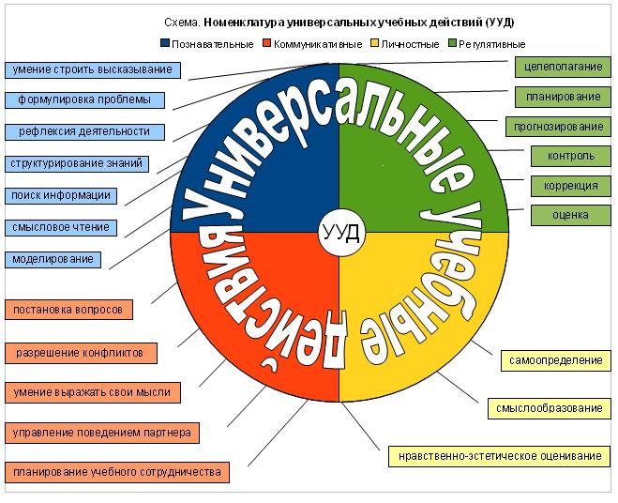

**Способы формирования универсальных учебных действий**

**на предшкольной ступени образования**

Одной из важнейших задач концепции модернизации образования является формирование самостоятельной, ответственной и социально мобильной личности, способной к успешной социализации в обществе, что предполагает обеспечение готовности дошкольников к школе.

В школе на первоклассника обрушивается всё сразу: и новые правила поведения и новая информация. Поэтому мы готовим дошкольника к грядущим переменам в привычных для него условиям постепенно, шаг за шагом вводя новые установки, соответствующие новым требованиям.

С целью качественной подготовки к школьному обучению необходима дополнительная работа с детьми с учётом современных реалий. Данная работа должна быть направлена на развитие произвольности, эмоционального мира детей, творческого воображения, восприятия, развитие инициативы, самостоятельности, умения контролировать, планировать, корректировать и оценивать свою и чужую деятельность, умение пользоваться знаково-символическими действиями, моделированием, действовать по образцу, развитие познавательной активности, коммуникативных способностей.

Личностные универсальные учебные действия – это формирование «внутренней позиции школьника»; действие смыслообразования, устанавливающее значимость познавательной деятельности для ребёнка; выделение морального содержание ситуации; ориентация на норму справедливого распределения; умение соотносить поступки и события с принятыми этическими принципами.

Формирование личностных универсальных учебных действий у детей способствуют так называемые «полянки добрых дел». Совместное коллективное оценивание добрых положительных поступков детей, соотнесение с этическими нормами происходит в процессе коллективной беседы и размещения на полянке ярких нарядных цветочков.

Существует несколько способов формирования личностных универсальных учебных действий, одним из которых является **сюжетно-ролевая игра.**

Произвольное поведение рождается в ролевой игре в коллективе детей, что позволяет ребенку подняться на более высокую ступень развития, чего он не может сделать в игре в одиночку, так как коллектив в этом случае корректирует нарушения в подражании предполагаемому образцу, тогда как самостоятельно осуществить такой контроль ребенку бывает еще очень трудно. В детском саду в игре ребят есть все профессии, которые имеются в окружающей действительности. Но самое замечательное в ролевой игре то, что, взяв на себя функцию взрослого человека, ребенок воспроизводит его деятельность очень обобщенно, в символическом виде. В детской игре происходит перенос значений с одного предмета на другой (воображаемая ситуация), поэтому, возможно, дети и предпочитают неоформленные предметы, за которыми не закреплено никакого действия. В игре нужен товарищ. Если нет товарища, то действия, хотя и имеют значение, но не имеют смысла. Смысл человеческих действий рождается из отношения к другому человеку.

В коллективной форме сюжетно-ролевой игры происходит рождение смыслов человеческих действий (оно - для другого человека) - в этом, по мнению Д.Б. Эльконина, величайшее гуманистическое значение игры.

В игре впервые возникает новая форма удовольствия ребенка - радость от того, что он действует так, как требуют правила. В игре ребенок плачет, как пациент, и радуется, как играющий. Это не просто удовлетворение желания, это линия формирования произвольного поведения, которая продолжается в школьном возрасте. Сюжетно-ролевая игра - это деятельность по ориентации в смыслах человеческой деятельности. Также в играх выявляются эмоциональные проблемы детей и в них же эти проблемы решаются: развивается уверенность в себе, воображение, смекалка, ослабляются негативные эмоции и снижается агрессия, исчезают страхи, развиваются умения чувствовать настроение и сопереживать окружающим.

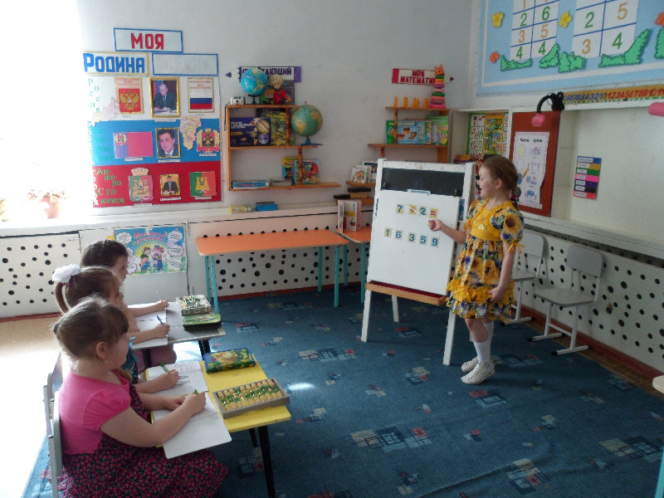Большую помощь оказывыет игра в «школу». Она помогает ребёнку успешно войти в школьную жизнь. В игре формируются умение договариваться (устанавливать правила, распределять роли), умение управлять и быть управляемым. Ребенок активно осваивает «мир вещей» (познавательную и предметную практическую деятельность) и «мир людей» (нормы человеческих взаимоотношений). В старшем дошкольном возрасте появляются портфели, звонки, совместно изготавливаем атрибуты к сюжетно-ролевой игре в «школу». *(Приложение №1)*

Но не все потребности ребенка могут быть удовлетворены в сюжетно-ролевой игре. Уже у ребенка раннего возраста есть желание самостоятельно выполнять действия с предметами, относящимися к миру взрослых людей (мыть посуду, накрывать на стол, пылесосить и т.п.). Это желание может быть востребовано и развито в разнообразных видах **бытового труда.** Формирование навыков бытового труда необходимо, прежде всего, для развития самостоятельности.

В старшем дошкольном возрасте у ребенка изменяется, отношение к своим обязанностям, появляется ответственность за свою работу. Появляется мотив - "сделать для других", ребенок проявляет инициативу, меняется отношение к себе, появляется объективная самооценка.

Выполняя элементарные трудовые навыки, дети начинают работать совместно, распределяют между собой обязанности, договариваются друг с другом, осуществляют свои действия так, чтобы другой мог их успешно продолжать.

Старшие дошкольники оказывают помощь друг другу, контролируют, поправляют друг друга, проявляют инициативу и самостоятельность, правильно относятся к оценке своего труда, редко хвалят себя, часто проявляют скромность при оценке своей работы.

Элементарные формы бытового труда интересны и важны потому, что между ровесниками устанавливаются своеобразные отношения: это отношения реальной взаимопомощи, координации действий, распределения обязанностей. Все эти отношения, возникая в дошкольном возрасте, в дальнейшем продолжают развиваться.

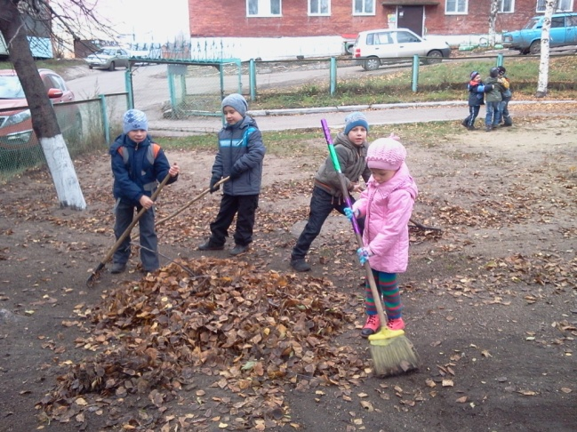

Теперь представим способы формирования коммуникативных универсальных учебных действий у старших дошкольников. Активное стремление к общению со сверстниками в разных видах деятельности способствует формированию «детского общества». Это создает определенные предпосылки для воспитания коллективных взаимоотношений. Содержательное общение со сверстниками становится важным фактором полноценного формирования личности старшего дошкольника.

Эффективным способом формирования коммуникативных универсальных учебных действий являются коллективные работы по **изодеятельности, аппликации, конструированию**. Именно в процессе творческой деятельности развивается образное, конструктивное и аналитическое мышление, воображение, зрительная память, то есть 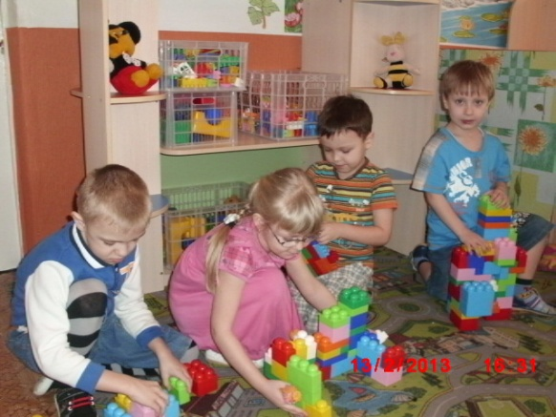разносторонние психические процессы.

Также формирование универсальных учебных действий возможны в изобразительной деятельности, конструировании, в занятиях элементарным трудом, в восприятии сказки, в общении и учении.

Дети, склонные к сюжетно-игровому типу рисования, отличаются живым воображением, активностью речевых проявлений. Их творческое выражение в речи настолько велико, что рисунок становится лишь опорой для развертывания рассказа. Изобразительная сторона развивается у этих детей хуже, в то время как дети, сосредоточенные на изображении, активно воспринимают предметы и создаваемые рисунки, заботятся об их качестве. У них преобладает интерес к декорированию изображения, т.е., говоря более обобщенно, к структурной стороне своих произведений.

Зная эти особенности развития изобразительной деятельности, взрослый может целенаправленно руководить творческими проявлениями детей. Внимание одних он может направлять на содержание рисунка, другим - показывать, как изображение связано с игрой, сказкой, драматургией.

Конструирование интенсивно развивается в дошкольном возрасте благодаря наличию в детской жизни разнообразных дидактических пособий и игрушек. Современные дети создают различные модели и конструкции из строительного материала, деталей конструкторов («Duplo», «Лего»), изготавливают поделки из бумаги, различного природного и даже бросового материала (ветки, шишки, желуди, солома, катушки, коробки и т.п.); в последнее время появилось компьютерное конструирование.

В дошкольном возрасте конструирование начинает постепенно отделяться от игры, и появляется конструирование по образцу, которое осуществляется на основе подражания взрослому, показывающему ребенку способ построения данного образца.

А.Р. Лурия и его сотрудники выявили особенности конструирования по модели. В модели, составляющие ее элементы, скрыты от восприятия ребенка (фигура заклеена плотным картоном). Ребенку необходимо воспроизвести модель из имеющегося у него строительного материала. Перед ребенком поставлена задача, а способ ее решения он должен найти сам.

Н.Н. Поддьяков предложил конструирование по условиям. Взрослый в данном случае не дает образца, а лишь определяет условия, которым должна соответствовать постройка. Способ решения подобных задач ребенку также не сообщается.

Л.А. Парамонова исследовала у детей дошкольного возраста конструирование по замыслу, осуществляющееся с учетом особенностей того материала, с которым ребенок действует. Больше всего подходит для этой деятельности природный материал. В подобной ситуации созданные ребенком образы приближаются к художественным видам продуктивной деятельности.

Краткий обзор различных видов конструирования в дошкольном возрасте позволяет сделать вывод, что в этой деятельности закладываются универсальные, общие принципы конструирования любых объектов, которые человеку предстоит создавать в своей жизни.

В дошкольном возрасте развитию познавательной активности и интересов дошкольников, на основе которых и формируются универсальные учебные действия, уделяется серьёзное внимание. Хочется подчеркнуть роль книги как источника новых знаний, из которых можно получить ответы на самые интересные и сложные вопросы.

Особое значение занимает сказка. Всякая сказка - это рассказ об отношениях между людьми, сказка вводит в круг таких отношений, которые 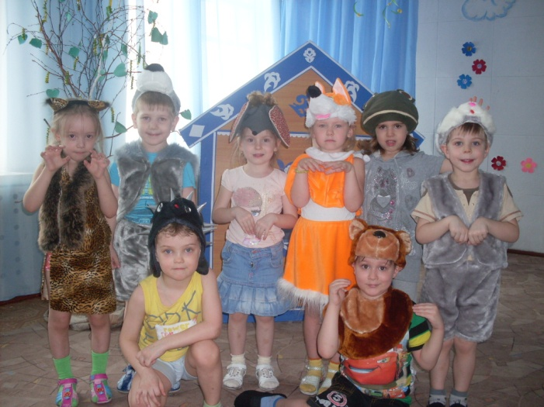ребенок в реальной жизни может не замечать. Надо выйти из ситуации, чтобы посмотреть на нее со стороны. На этой основе начинает формироваться внутренняя жизнь ребенка. Интеллектуальная внутренняя жизнь возможна только тогда, когда ее содержание прошло через сопереживание другому лицу или персонажу.

Результативным способом формирования познавательных универсальных учебных действий является рассказывание по схеме, действие по плану, сравнительное описание предметов.

Важным являются игры, побуждающие детей к проявлению интеллектуальной активности – это таинственные схемы-знаки «Найди указанное место», «Остров в океане»; зашифрованные записи – с помощью слов, картинок, знаков; кодовые замки для решения игровой ситуации; «Логические цепочки», «Продолжи ряд».

Также необходимо общение. В дошкольном возрасте возникает новая форма общения ребенка со взрослым - внеситуативно-личностное общение, в процессе которого ребенок ориентируется на мир людей. Ребенок познает человека как представителя общества, осваивает взаимоотношения в социальном мире. Развитие этой формы общения связано с развитием игры.

В дошкольном возрасте помимо общения со взрослыми дифференцируется и достигает развернутой формы общение со сверстниками, основу которой составляют отношения взаимного уважения, возможные только между равными.

По мнению М.И. Лисиной, общение ребенка со сверстниками приводит к возникновению образа другого человека и параллельно - образа самого себя.

Последний вид деятельности в дошкольном возрасте - учение. Вне обучения, вне процесса передачи ребенку общественно выработанных способов действия вообще невозможно развитие. Л.С. Выготский различал спонтанный тип обучения - обучение, которое строится по программе самого ребенка; реактивный тип обучения - обучение, осуществляющееся по программе взрослого человека; спонтанно-реактивный тип обучения, который носит переходный характер и наиболее соответствует ребенку дошкольного возраста.

Регулятивные действия – целеполагание как постановка учебной задачи на основе соотнесения того, что уже известно и того, что ещё неизвестно; планирование; контроль в форме сличения способа действия и его результата с заданным эталоном; коррекция; оценка и волевая саморегуляция как способность к волевому усилию и преодолению препятствий. На ступени предшкольного образования развитие регулятивных действий связано с формированием произвольности поведения. Для его совершенствования используются различные игры и упражнения(«Что изменилось?», «Найди одинаковые предметы», «Найди отличия», «На что похожа мелодия») (приложение № 2). Многие задания построены в виде соревнования двух и более игроков - это создаёт дополнительный игровой момент, большую эмоциональную вовлечённость. Занимательный момент не только развлекает детей, даёт возможность им отдохнуть, но и заставляет их задуматься, развивает самостоятельность инициативу, стимулирует развитие нестандартного мышления (приложение № 3).

Обязательным элементом образа жизни дошкольников является участие в разрешении проблемных ситуаций. Любую проблемную ситуацию можно рассматривать как творческую задачу, в основе которой кроется неразрешённое противоречие. Проблемную ситуацию можно создать, побуждая дошкольников к сравнению, сопоставлению противоречивых фактов, явлений, данных, то есть практическим заданием или вопросом столкнуть разные мнения детей.

Среди возможных средств развития исследовательской активности дошкольников особого внимания заслуживает детское экспериментирование.

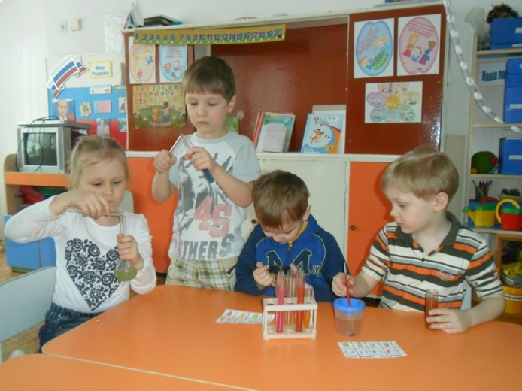Экспериментирование в дошкольном возрасте тесно связано с практическими преобразованиями предметов и явлений. В процессе экспериментирования, как показали исследования Поддьякова, ребенок выделяет в объекте новые свойства и зависимости. Экспериментирование может осуществляться детьми и мысленно, в результате этого ребенок получает новые, неожиданные знания. Развитию экспериментирования способствуют задачи "открытого типа", имеющие множество верных решений.

В процессе экспериментирования ребёнку приходится отвечать на вопросы: «Почему я это делаю так, а не иначе? Зачем я это делаю? Что хочу узнать? Что получится в результате?». Также опыты являются наиболее успешными в процессе ознакомления с миром окружающей их живой и неживой природы. У каждого ребёнка должен быть сформирован первичный элементарный образ мира и отношение к нему должно быть: познавательным – «мир удивителен, полон тайн и загадок и я хочу их узнать и разгадать»; бережным – « мир прекрасен и нежен, он требует к себе разумного подхода и охраны, ему нельзя вредить»; созидательным – «мир так прекрасен и я хочу сберечь и преумножить эту красоту».

Моделирование осуществляется в дошкольном возрасте в разных видах деятельности: игре, конструировании, рисовании, лепке и др. Благодаря моделированию, построению схем ребенок становится способным к опосредствованному решению познавательных задач. С помощью различных моделей и схем ребенок материализует математические, логические, пространственные, временные отношения. Для моделирования этих отношений ребенок может использовать условно-символические изображения и даже несложные графические схемы. Наглядные модели, в которых воспроизводятся существенные связи и отношения предметов и событий, являются важнейшим средством развития способностей ребенка и важнейшим условием формирования внутреннего, идеального плана мыслительной деятельности.

В дошкольном возрасте, происходит усвоение сенсорных эталонов (цвета, формы, величины) и соотнесение соответствующих предметов с этими эталонами. В этом возрасте происходит усвоение эталонов фонем родного языка: "Дети начинают их слышать в категориальном ключе". Эталоны - это достижение человеческой культуры, "сетка", через которую человек смотрит на мир. Благодаря усвоению эталонов, процесс восприятия действительности начинает приобретать опосредствованный характер. Использование эталонов делает возможным переход от субъективной оценки воспринятого к его объективной характеристике.

При всей важности познавательного развития ребенка, его гармоничное становление невозможно без эмоционального отношения к окружающему в соответствии с ценностями, идеалами и нормами общества.

А.В. Запорожец и Я.З. Неверович показали, что на протяжении развития ребенка меняется место эмоций в общей структуре поведения, появляются новые формы сопереживания, сочувствия другому лицу, столь необходимые для совместной деятельности и общения.

Эмоциональное развитие не происходит стихийно, а осуществляется на основе целенаправленного воспитания. Запорожец подчеркивал огромную роль в воспитании чувств авторитетного для ребенка взрослого. Его взаимоотношения с окружающими, его поведение, аффективные реакции на происходящее задают ребенку эталон не только способов действия, но и эмоционального отношения к людям, служат образцом для аффективного подражания.

Очень важен стиль руководства взрослого. Он должен способствовать тому, чтобы ребенок чувствовал себя полноценным участником совместной деятельности, имел возможность проявить инициативу и самостоятельность в достижении цели. Излишняя регламентация поведения дошкольника, когда ему отводится роль механического исполнителя отдельных поручений взрослого, расхолаживает ребенка, снижает его эмоциональный тонус, оставляет равнодушным к результатам общего дела.

В числе ведущих факторов, влияющих на эмоциональное развитие ребенка, является детский коллектив. На основе совместной деятельности, опосредованной эмоциональными эталонами - нравственными нормами, у ребенка складывается эмоциональное отношение к людям, зарождается эмпатия.

И особенно важно - там, где процессы ориентации в окружающей действительности начинают определяться общественно выработанными способами ее анализа, мы имеем дело с личностью. Именно такое общественное по своему содержанию отношение к окружающей действительности формируется в дошкольном возрасте, значит, именно там и тогда начинается личность.

Итак, при формировании предпосылок учебной деятельности наблюдается взаимосвязь и взаимообусловленность всех видов УУД, прямо вытекающих из активно-деятельностной природы развития психологических новообразований.

По мере становления личностных действий ребенка – смыслообразования и самоопределения, нравственно-этического оценивания – функционирование и развитие остальных видов УУД – коммуникативных, познавательных и регулятивных – претерпевает значительные изменения – ведущей детерминантой становится личностное действие. Регуляция общения, кооперации и сотрудничества проектирует определенные достижения и результаты ребенка, что вторично приводит к изменению характера общения и Я-концепции ребенка. Познавательные действия также составляют существенный ресурс достижения успеха и оказывают воздействие как на эффективность самой деятельности и коммуникации, так и на самооценку, смыслообразование и самоопределение ребенка. То есть все виды УУД взаимосвязаны и взаимообусловлены.

Необходимо помнить, что формирование фундамента готовности перехода к обучению на ступени начального общего образования должно обязательно осуществляться в рамках специфически детских видов деятельности.

Таким образом, мы считаем, что при формировании УУД на предшкольной ступени образования необходимо:

1. опираться на ведущий вид деятельности дошкольников: игры с правилами и сюжетно-ролевые игры;

2. включать дошкольников в активные виды деятельности: конструирование, сюжетное и схематическое рисование, моделирование, экспериментирование, восприятие сказки, бытовой труд;

3. максимально использовать метод поощрения: поощрять детей за активность, познавательную инициативу, любые усилия, направленные на решение задачи, любой ответ, даже неверный;

4. включать дошкольников в процесс оценивания учебных достижений: развернуто описывать то, что сумел сделать ребенок, чему он научился, какие есть трудности и ошибки, должны быть конкретные указания, как можно улучшить результаты, что для этого необходимо сделать, запрет на прямые оценки личности ученика (ленивый, безответственный, глупый, неаккуратный и пр.) - формирование адекватной самооценки и т.д.

**Методика формирования у дошкольников предпосылок**

**универсальных учебных действий при организации образовательного процесса на основе системно-деятельностного подхода**

Модернизация образования сегодня – это не только государственное требование, но и важнейшее условие благополучия и развития и каждого человека, и страны, человечества в постоянно изменяющихся непредсказуемых условиях.

В силу этого, новые нормативные документы, отражающие государственные требования к образованию (ФГТ, ФГОС), отвечая требованиям времени и обеспечивая непрерывность образовательного процесса на всех его ступенях, переносят акцент с формирования у детей знаний, умений и навыков на формирование интегративных качеств и нравственных характеристик личности, умения учиться, готовности к самоизменению, саморазвитию и самовоспитанию в течение всей жизни как основной результат образования.

Один из вариантов решения проблемы непрерывности образования между всеми ступенями обучения на уровне технологии, дидактических основ, содержания и методик предложен в образовательной системе деятельностного метода Л.Г.Петерсон, который предлагает технологию «Ситуация», дающий конкретный ответ на вопрос: как организовать образовательный процесс с дошкольниками, обеспечивающий преемственность в достижении планируемых результатов, определенных ФГТ ДО и ФГОС НОО.

Однако прежде чем перейти к рассмотрению нового педагогического инструментария формирования предпосылок учебной деятельности, необходимо уточнить предлагаемый системно-деятельностный подход и выведенное из него содержание основных понятий, связанных с понятием учебной деятельности.

Под ***деятельностным подходом*** понимается такая организация образовательного процесса, при которой обучающийся осваивает культуру не путем простой передачи информации, а в процессе собственной учебной деятельнсоти. А под системно-деятельностным подходом – деятельностный подход, основывающийся на общих законах теории деятельности (Г.П.Щедровицкий, О.С.Анисимов и др.).

Использование данного подхода в образовательном процессе на ступени дошкольной подготовки позволяет придать процессу формирования интегративных качеств дошкольников (как основному результату освоения ООП ДО) целостность, системность, повысить надежность и качество достижения сформулированных в ФГТ планируемых результатов освоения программы, обеспечить их объективный и критериальный характер, создать условия для построения непрерывной индивидуальной траектории развития ребенка, начиная с рождения и дошкольного детства, затем в начальной школе, колледже и вузе, а затем и в его дальнейшем профессиональном саморазвитии.

Общая теория деятельности позволяет также уточнить роль дошкольного образования в решении общей задачи формирования умения учиться, воспитания созидательной, саморазвивающейся личности. Так, процесс формирования любого умения происходит в следующей последовательности:

1) *приобретение опыта* выполнения действия и *мотивация*;

2) *приобретение знаний* общего способа выполнения действия;

3) *тренинг в выполнении действия* на основе изученного общего способа;

4) *контроль*.

Применяя этот закон к формированию УУД и умения учиться в целом в системе непрерывного образования, можно увидеть, что функция дошкольной ступени образования состоит не столько в формирования ее компонентов (хотя бы уже потому, что 2 и 3 этапы формирования каждого компонента не соответствуют психологическим характеристикам дошкольников), сколько в приобретении детьми начального опыта тех универсальных действий, которые позволят им в будущем стать успешными в школе и в жизни. Такое понимание базовых приобретений возраста полностью соответствует положениям отечественной педагогической психологии о самоценности периода дошкольного детства и уникальности социальной ситуации развития ребенка.

Итак, для того чтобы воспитатель мог управлять процессом формирования у дошкольников предпосылок УУД, разработан новый педагогический инструмент – технология «Ситуация» (Л.Г.Петерсон, А.И.Буренина, Е.Ю.Протасова), которая является модификацией технологии деятельностного метода Л.Г.Петерсон (ТДМ) для дошкольной ступени.

Суть ТДМ заключается в том, что педагог не просто объясняет новое знание, а создает условия для того, чтобы дети самостоятельно открыли его для себя. Таким образом, педагог перестает выполнять просто информационные функции, а становится организатором, помощником и консультантом в познавательной деятельности детей.

В зависимости от ступени обучения, дети делают свои открытия более или менее осознанно. В начальной школе на первых порах они имеют возможность «прожить» весь путь преодоления затруднения методом рефлексийной самоорганизации и приобрести сначала систематизированный опыт, а затем поэтапно – умение выполнять весь комплекс универсальных учебных действий, определяющих умение учиться. На дошкольной ступени технология «Ситуация» дает воспитателю ключ управления процессом самостоятельных открытий детей в варианте, адаптированном к возрастным особенностям дошкольников.

Целостная структура технологии «Ситуация» включает в себя шесть последовательных шагов (этапов).

1. *Введение в ситуацию.*

На этом этапе создаются условия для возникновения у детей внутренней потребности (мотивации) включения в деятельность. Дети фиксируют, что они хотят сделать (так называемую «детскую цель»). Для этого воспитатель, как правило, включает детей в беседу, обязательно личностно значимую для них, связанную с их личным опытом. Например, он может предложит детям рассказать о любимых праздниках, или о своих домашних обязанностях, о своей семье и т.п. Эмоциональное включение детей в беседу позволяет педагогу плавно перейти к сюжету, с которым будут связаны все последующие этапы. Ключевыми фразами завершения этапа являются вопросы: «Хотите?», «Сможете?».

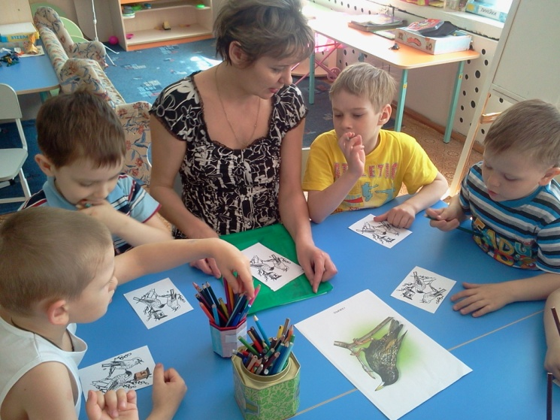Нужно отметить, что «детская» цель не имеет ничего общего с образовательной («взрослой») целью, это то, что ребенок «сам хочет» сделать. Проектируя образовательный процесс, следует учитывать, что младшие дошкольники руководствуются своими сиюминутными желаниями (например, поиграть), а старшие могут ставить цели, важные не только для них, но и для окружающих (например, помочь кому–либо).

Задавая вопросы в такой последовательности, воспитатель не только полноценно включает методологически обоснованный механизм мотивации («надо» - «хочу» - «могу»), но и целенаправленно формирует у детей веру в собственные силы. Голосом, взглядом, позой взрослый дает понять, что и он верит в них. Таким образом, ребенок получает важные жизненные установки: «Если я чего-то сильно захочу, то обязательно смогу», «Я верю в свои силы», «Я все сумею, все преодолею, все смогу!». Одновременно у детей формируется такое важное интегративное качество как «любознательность, активность».

1. *Актуализация.*

На данном этапе в ходе дидактической игры воспитатель организует предметную деятельность детей, в которой целенаправленно актуализируются мыслительные операции, а также знания и опыт детей, необходимые для построения нового знания. Вместе с тем, у детей формируется опыт понимания инструкции взрослого, взаимодействия со сверстниками, согласования действий, выявления и коррекции своих ошибок. При этом дети находятся в игровом сюжете, движутся к своей «детской» цели и даже не догадываются, что педагог как грамотный организатор ведет их к новым открытиям.

1. *Затруднение в ситуации.*

Данный этап является непродолжительным по времени, но принципиально новым и очень важным, так как содержит в своем истоке основным компоненты, структуры рефлексивной самоорганизации, лежащей в основе умения учиться.

В рамках выбранного сюжета моделируется ситуация, в которой дети сталкиваются с затруднением в индивидуальной деятельности. Воспитатель с помощью системы вопросов «Смогли?» - «Почему не смогли?» помогает детям приобрести опыт фиксации затруднения и выявления его причины.

Этот этап чрезвычайно важен также с точки зрения развития личностных качеств и установок дошкольников. Дети привыкают к тому, что затруднений и неудач не стоит бояться, что правильное поведение в случае затруднения – не обида или отказ от деятельности, а поиск причины и ее устранение. У детей вырабатывается такое важное качество, как умение видеть свои ошибки, признавать, что «я чего-то пока не знаю (или не умею)». Как гласит известная китайская мудрость: «Не знать – не страшно, страшно – не узнать».

Так как затруднение является личностно значимым для каждого ребенка (оно препятствует достижению своей «детской» цели), у ребенка возникает внутренняя потребность в его преодолении, то есть теперь уже познавательная мотивация. Таким образом, создаются условия для развития у детей познавательного интереса.

В младшем дошкольном возрасте в завершение данного этапа цель дальнейшей познавательной деятельности воспитатель озвучивает сам в форме «Молодцы, верно догадались! Значит, вам надо узнать…». На базе данного опыта («нам надо узнать») в старших группах появляется очень важный с точки зрения формирования предпосылок универсальных учебных действий вопрос: «Что сейчас вам надо узнать?». Именно в этот момент дети приобретают первичный опыт осознанной постановки перед собой учебной («взрослой») цели, при этом цель проговаривается ими во внешней речи.

Таким образом, четко следуя этапам технологии, воспитатель подводит детей к тому, что они сами хотят узнать «нечто». Причем это «нечто» является абсолютно конкретным и понятным детям, так как они сами (под ненавязчивым руководством взрослого) назвали причину затруднения.

1. *Открытие детьми нового знания (способа действий).*

На данном этапе воспитатель вовлекает детей в процесс самостоятельного поиска и открытия для себя новых знаний, которые решают возникший раннее вопрос проблемного характера.

С помощью вопроса «Что нужно делать, если чего-то не знаешь?» воспитатель побуждает детей выбрать способ преодоления затруднения.

В младшем дошкольном возрасте основными способами преодоления затруднения являются способы «придумать самому», а если не получается самому догадаться, «спросить у того кто знает». Взрослый побуждает детей придумывать, догадываться, не бояться задавать вопросы, грамотно формулировать их.

В старшем дошкольном возрасте добавляется еще один способ – «придумаю сам, а потом проверю себя по образцу». Используя проблемные методы (подводящий диалог, побуждающий диалог), педагог организует построение нового знания (способа действий), которое фиксируется детьми в речи и знаках.

Таким образом, дети получают начальный опыт выбора метода разрешения проблемной ситуации, выдвижения и обоснования гипотез, самостоятельного (под руководством взрослого) открытия нового знания.

1. *Включение нового знания (способа действия) в систему знаний ребенка.*

На данном этапе воспитатель предлагает дидактические игры, в которых новое знание (новый способ) используется в измененных условиях совместно с освоенным ранее.

При этом педагог обращает внимание на умения детей слушать, понимать и повторять инструкцию взрослого, планировать свою деятельность (например, в старшем дошкольном возрасте используются вопросы типа: «Что вы сейчас будете делать? Как будете выполнять задание?»). В старшей и подготовительной группах используется игровой сюжет «школа», когда дети играют роль учеников и выполняют задания в рабочих тетрадях. Такие игры также способствуют формированию положительной мотивации детей к учебной деятельности.

Дети учатся самоконтролю способа выполнения своих действий и контролю действий сверстников.

Использование на данном этапе дидактических игр, когда дети работают в парах и малых группах на общий результат, позволяет формировать навыки культурного общения и коммуникативные умения дошкольников.

1. *Осмысление (итог).*

Данный этап формирует у детей на доступном для них уровне начальный опыт выполнения самооценки – важнейшего структурного элемента учебной деятельности. Дети приобретают опыт выполнения таких важных УУД, как фиксирование достижения цели и определение условий, которые позволили добиться этой цели.

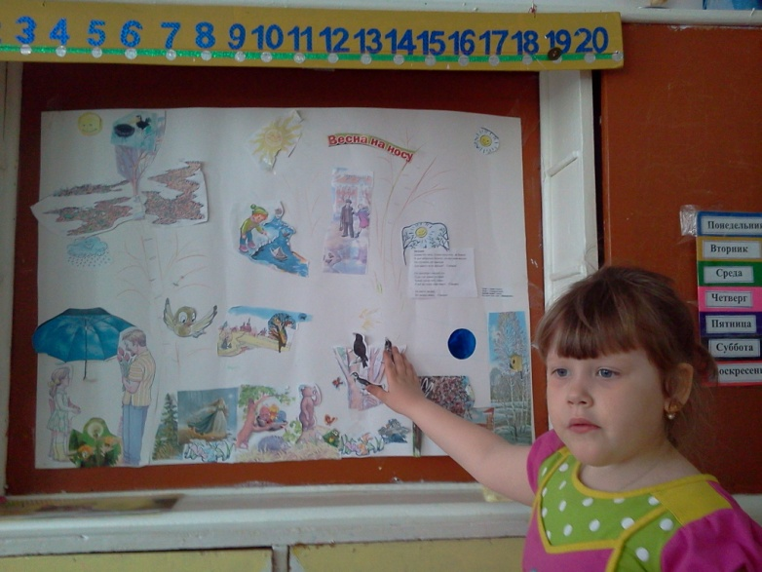С помощью системы вопросов: «Где были?», «Чем занимались?», «Кому помогли?» воспитатель помогает детям осмыслить свои действия и зафиксировать достижение «детской» цели. А далее, с помощью вопроса: «Почему нам это удалось?» подводить детей к тому, что они что-то узнали, чему-то научились, то есть объединяет «детскую» и учебную цели: «Вам удалось…, потому что вы узнали… (научились…)». В младшем дошкольном возрасте воспитатель проговаривает условия достижения «детской» цели сам, а в старших группах определить и озвучить их дети уже способны самостоятельно. Таким образом, познавательная деятельность приобретает для ребенка личностно значимый характер.

На данном этапе очень важно создать условия для получения ребенком радости, удовлетворения от хорошо сделанного дела. Этим реализуется его потребность в самоутверждении, признании и уважении взрослыми и сверстниками, а это, в свою очередь, повышает уровень самооценки и способствует формированию начал чувства собственного достоинства, образа «Я» («Я могу!», «Я умею!», «Я хороший!», «Я нужен!»).

Следует отметить, что технология «Ситуация» может реализовываться как целостно, когда дети «проживают» все шесть этапов, то есть весь путь преодоления затруднения на основе метода рефлексивной самоорганизации (например, при формировании элементарных математических представлений). А может ограничиваться его отдельными компонентами (например, только лишь фиксация затруднения, преодоление которого планируется в течение сравнительно длительного времени, наблюдение и анализ некоторой ситуации, обобщение, выбор способа действий и др.). при этом часть ситуаций может заранее планироваться взрослыми, другая же часть – возникать спонтанно, по инициативе детей, а взрослые – подхватывают ее и продумывают, как насытить данную ситуации важным развивающим содержанием.

Итак, технология «Ситуация», как методическое средство обеспечивает условия, при которых дети имеют возможность «прожить» (на уровне приобретения первичного опыта) как отдельные шаги рефлексивной рефлексивной самоорганизации, так и весь путь преодоления затруднения – самостоятельного выполнения пробного действия, фиксации того, что пока не получается, исследования ситуации, понимания причин затруднения, проектирования, построения и применения правил, переработки информации, осмысления полученных сведений и их практического применения в жизни. Этим решаются многие вопросы не только качественного формирования у дошкольников предпосылок универсальных учебных действий, но и личностного становления дошкольников с позиции непрерывности образовательного процесса между различными ступенями обучения.

**Заключение**

В связи с тем, что изменились приоритетные направления в дошкольном образовании, и новой задачей стало обеспечение развития универсальных учебных действий, возникла необходимость пересмотреть формы и средства организации образовательного процесса в детском саду.

Цель современного дошкольного  образования – формирование  личности через собственную деятельность, развитие универсальных учебных действий, познавательной активности, творчества детей и  их личности через различные виды деятельности.

Чтобы решить эту проблему, необходимо обеспечить условия для формирования этих качеств уже в дошкольном возрасте. Дети 5-7 лет при соответствующих условиях и совместной деятельности со взрослым в детском саду способны овладеть данными умениями.

В данной работе предпринята попытка обогащения материала, который будет способствовать более глубокому освоению материала педагогами ДОУ не только теоретических основ формирования универсальных учебных действий у детей старшего дошкольного возраста, но и овладению ими практическими подходами, способами и методами построения образовательного процесса в условиях достижения новых целевых ориентиров дошкольного образования.

**Литература**

1. Федеральные государственные требования к структуре основной общеобразовательной программы дошкольного образования (Приказ Минобороны науки № 655 от 23 ноября 2009г.).
2. Атемаскина Ю.В., Богославец Л.Г.. «Современные педагогические технологии в ДОУ». Санкт- Петербург: ДЕТСТВО-ПРЕСС, 2011.
3. Божович Л.И. Личность и ее формирование в детском возрасте. – М.,1968.
4. Бондаревская, Е.В. Теория и практика личностно- ориентированного образования/Е.В. Бондаревская. – Ростов-на-Дону: Издательство Ростовского педагогического университета, 2000. -352с.
5. Петерсон Л.Г. Деятельностный метод обучения: образовательная система «Школа 2000…» / Построение непрерывной сферы образования. – М.: АПК и ППРО, УМЦ «Школа 2000…», 2007.
6. «Педагогическая диагностика компетентностей дошкольников». Под ред. О.В.Дыбиной. Издательство МОЗАИКА-СИНТЕЗ, 2010.
7. Опыт использования современных образовательных технологий и методик в дошкольном образовании (образование материалов педагогов ДОУ Тюменской области). Тюмень: ТОГИРРО, 2009. - 44с.
8. Особенности психического развития детей 6 – 7 летнего возраста/Под ред. Д.Б.Эльконина, Л.А.Венгера. – М.,1988.
9. Программа развития универсальных учебных действий для предшкольного и начального общего образования.

*Приложение № 1*

**Сюжетно-ролевая игра**

**Цель**. Обучение детей реализовывать и развивать сюжет игры. формировать такие универсальные учебные действия как: овладевший средствами общения и способами взаимодействия со сверстниками, способный управлять своим поведением и планировать свои действия на основе превичных ценностных представлений. Знакомство и приучение дошкольников к режиму школьной жизни.

**Игровой материал**. Строительный материал, тетради, учебники, ручки, карандаши, звонок, портфели, пеналы, картон.

**Подготовка к игре.** Экскурсия в школу, беседа с работниками школы: учителем, директором, вахтером, уборщицей, буфетчицей, наблюдения за их трудом. Рассматривание и чтение детских книг по теме «Школа». Показ фильма или мультфильма о школьной жизни. Беседа по картине «На уроке». Изготовление совместно с воспитателем игровых атрибутов: портфелей, пеналов, маленьких тетрадей, альбомов для рисования, маленьких палочек, картонных фигурок.

**Игровые роли.** Учитель, ученики, директор, вахтер, уборщица.

**Ход игры.** Подготовку к игре педагог может начать с беседы о том, что дети через год пойдут в школу: «Кто будет хорошо считать, играть, рассказывать, хорошо вести себя, тот пойдет в школу».

Об экскурсии в школу воспитатель предупреждает детей за несколько дней, чтобы они ждали ее, чтобы у них создалось особое, приподнятое, даже немножко торжественное настроение: «Пройдет четыре дня, и мы пойдем на экскурсию в школу. Надо хорошо себя вести. В школе мы с вами посмотрим, как ребята хорошо сидят на занятиях, учатся, как отдыхают после занятий на перемене».

Педагог заранее договаривается в школе о времени экскурсии, чтобы ребят там ждали и приветливо встретили. Очень хорошо, если [школьники](http://time4family.ru/) приготовят малышам какие-нибудь поделки из бумаги, картона. Прийти в школу нужно во время урока, и пока все школьники в классах, педагог проводит детей по коридору, показывает им, как много в школе классов, рассказывает, что во всех учатся дети, что сейчас в коридоре никого нет, потому что идет урок, ребята занимаются: они пишут, читают, рассказывают, считают. Когда урок закончится, прозвенит звонок и ребята выйдут из классов, будет перемена. Также воспитателю надо показать ребятам, что в школе очень чисто, школьники не пачкают полы, стены, не сорят. Они вытирают ноги при входе в школу, сами моют пол, подметают, убирают. Они дежурят в раздевалке, классе, коридоре. Надо показать детям буфет, зал, кабинет врача, мастерскую и рассказать об их назначении.

Потом детей следует повести в класс и показать, как школьники сидят за партами, как аккуратно на парте сложены тетради и книги, а на крючке висят портфели, показать, в каком порядке у детей тетради и учебники — чистые, целые, обернуты в обложки. Дети должны увидеть, как ученики встают, здороваясь и прощаясь, если в класс входят или из класса выходят взрослые, как поднимают руку, если хотят ответить, как встают, отвечая учительнице.

Когда школьники подарят малышам свои поделки, надо, чтобы те не забыли их поблагодарить. После того, как прозвенит звонок, воспитатель должен объяснить дошкольникам, что урок закончился и школьники сейчас пойдут отдыхать на перемену в коридор, а дежурный откроет форточку, вытрет доску и приготовит класс к новому уроку. Нужно показать, как строем, спокойно, не толкаясь, ребята выходят из класса в коридор, ходят

по коридору, играют, как по звонку строятся возле своего класса и дежурный впускает их в класс, как они встают, приветствуя входящего учителя. После этого гости должны поблагодарить хозяев, попрощаться и пригласить их к себе в детский сад.

После экскурсии педагогу надо рассмотреть с детьми открытки, картинки, на которых изображена школьная жизнь, объяснить ребятам непонятное, задать вопросы, составить рассказы. Затем можно предложить детям нарисовать рисунки на тему «Школа».

Через день или два во время прогулки педагог может подойти с ребятами к школе и рассказать им, что школа новая, красивая, светлая, ее строили много рабочих, чтобы детям было удобно учиться, что школу надо беречь. Нужно показать детям, как одни дети уходят из школы, другие идут на занятия (если есть вторая смена).

На занятиях воспитателю совместно с детьми надо изготовить ряд вещей, нужных для игры в «школу»: склеить портфели, пеналы, сделать маленькие тетради, альбомы для рисования, покрасить маленькие палочки, превратив их в ручки, и положить вместе с маленькими карандашами в пеналы, а пеналы — в портфели и т. д. Воспитателю следует объяснить детям и показать назначение всех школьных принадлежностей, чтобы процесс изготовления игровых предметов был осмысленным. Так-же ребята готовят кукольные фигурки, вырезают их из картона, рисуют одежду.

Когда все приготовления к игре будут сделаны, педагогу с детьми хорошо рассмотреть картинку, на которой изображен какой-нибудь эпизод из школьной жизни. Можно показать ребятам фильм или мультфильм о школе.

В начале игры педагог предлагает детям построить школу. Можно дать им для этого рисунок с образцом, а можно положиться на выдумку детей. Когда школа будет построена, надо устроить в ней класс и коридор, затем оборудовать класс, расставив в нем парты и стол для учительницы, сделанные из крупного строительного материала или склеенные из картона. Затем педагог раздает ребятам картонные фигурки и говорит: «Вы папы и мамы. Это ваши дети. Им надо учиться в школе. Нужно купить в магазине портфели, тетради, альбомы, карандаши, пластилин, пенал; в парикмахерской подстричь дочку или сына; сходить к доктору. Он посмотрит, здоровы ли дети. Если дочка или сын больны, надо вылечить, а потом вести в школу. Затем папы и мамы должны привести детей в школу, потому что дети еще не знают дороги».

После этого игра начинается. Дети идут в магазин за покупками, потом в парикмахерскую, в поликлинику. Когда папы и мамы приводят своих детей в школу, там их встречает учительница (первый раз эту роль берет на себя воспитатель). Учительница здоровается с детьми, знакомится с ними и говорит, что она будет их учить. После этого предлагает родителям попрощаться с детьми и уводит детей в школу, где объясняет им, показывая класс, что они будут здесь учиться писать, считать, рисовать, лепить, потом ведет их в коридор, зал и т. д., по пути рассказывая, что и где они будут делать. В классе учительница рассаживает детей за парты, вешает их портфели на место и начинает урок. Во время перемены дети выходят из класса, ходят по коридору, играют, завтракают в буфете и т. д.

Дети участвуют в игре с картонными куклами, наблюдают за тем, что делает воспитательница, которая обыгрывает игрушки. Игра в «школу» заканчивается тем, что детей отпускают домой, их встречают родители, они готовят с ними уроки.

При последующем проведении игры воспитатель предлагает ребятам поиграть самостоятельно. Воспитатель внимательно следит за игрой и в случае необходимости советом или своим участием оказывает помощь в развитии замысла, сюжета игры.

Затем педагог может предложить детям играть в «школу» без кукол. Дети распределяют игровые роли — учитель, ученики, директор, вахтер, уборщица; они договариваются о том, что все роли будут разыгрывать поочередно. Затем обсуждают, какие у них сегодня будут уроки. Игра начинается. Учитель ведет уроки, ставит оценки, ученики выполняют все его требования; директор присутствует на уроке, следит за его ходом, за поведением учеников и делает записи в своей тетради; уборщица убирает коридор, вахтер дает звонок. После проведения всех уроков по расписанию роли меняются.

Воспитатель может посоветовать ребятам следующие сюжеты игры: одним детям взять с собой в школу завтрак, другим — позавтракать в школьном буфете, напомнить всем детям не опаздывать на урок, слушаться учительницу, осторожно переходить улицу по дороге в школу, устроить в школе праздник — украсить класс и подготовить выступления, пригласить на праздник малышей из детского сада (детей из другой группы) и т. д.

После каждой игры воспитатель проводит обсуждение. Если в разыгрывании ролей дети допускают ошибки, нарушают внутренние правила игры, например, учитель кричит на детей, часто их наказывает, директор и уборщица не знают, что им делать в игровых ролях, педагог наталкивает детей на мысль о более правильном и интересном ролевом поведении. Лучше, если педагог возьмет на себя роль директора. Это позволит ему обогатить содержание игры непосредственно в воображаемой ситуации.

Он вызовет к себе в кабинет учителя и посоветует ему, как нужно вести себя с детьми, как организовать игры и хороводы с детьми на переменах; поможет правильно составить расписание уроков; пригласит на работу учителей-предметников по физкультуре, ритмике, пению (чтобы многие дети смогли побывать в активных ролях).

*Приложение № 2*

**Развивающие игры**

***1. «Какая бывает собака?»***

Можно попросить ребенка представить себе собаку и рассказать о ней как можно больше: какая я у нее шерсть, что она любит есть, какой формы у нее хвост и ушки, какой у нее характер и т.д.

***2. «Нарисуй по описанию»***

 Вы читаете следующий текст: «Стоял белый дом. Крыша у него треугольная. Большое окно красное, а маленькое желтое. Дверь коричневая. Текст нужно прочитать еще раз в медленном темпе, по одному предложению. Дети в это время с закрытыми глазами должны представить себе этот дом, а потом нарисовать его.

***3. «На что это похоже?»***

Игровой материал: мяч, карточки с изображением геометрических фигур.

Ход игры: Ребята располагаются полукругом вокруг ведущего. Перед ними набор карточек, которые лежат изображением вниз. Ведущий берет одну из карточек и показывает ее детям. Одному из детей он бросает мяч и ребенок должен поймать мяч и назвать (в течение 3-4 секунд) предмет, похожий на изображение. Фигуры могут повторяться, однако дети не должны называть одни и те же предметы.

*Приложение № 3*

**Непосредственно образовательная деятельность по развитию логических представлений в подготовительной группе**

**Цель:**Учить детей подбирать видовые понятия к родовому и наоборот.

Продолжать учить детей самостоятельному построению модели соотношения между понятиями. Закрепить представление о системе графического отображения классификации понятий. Продолжать работу над умением рассуждать; развивать внимание, мышления, наблюдательность. Воспитывать в детях чувство коллектива, быть внимательным друг к другу, помогать своим товарищам в трудностях.

**Материал:**

* **Демонстрационный:** макеты планет, луны, звезд, развешенные на потолке; ракета, атрибуты для игры в космос; фонарик, лабиринты, модели логического древа, круги Эйлера, иллюстрация “Найди 10 отличий”, мел, указка.
* **Раздаточный:**предметные картинки, модели геометрических фигур, модели с условным обозначением человека, геометрические фигуры; разрезные иллюстрации.

**Ход:** Ребята, посмотрите, сколько у нас сегодня гостей, Давайте поздороваемся.

– А теперь отважный экипаж звездолета “Любознательных мыслителей” к космическому полету, стройся. (Воспитатель – предполагаемый начальник полета, у него на голове фуражка. Начальник полета отдает команду. Дети надевают атрибуты).

**Капитан** *(кто-то из детей):* Экипаж “Любознательных мыслителей” к космическому полету готов. Разрешите отправляться.

**Начальник полета:**К космическому путешествию отправляться разрешаю. Счастливого пути!

**Капитан:**Экипажу занять свои места. (Дети садятся в ракету, которая построена из большого строительного материала). 5,4,3,2,1 – пуск. (Выключается свет, играет космическая музыка группы “Спейс”.)

Капитан фонариком находит планеты, комментирует это:

* Внимание, слева от борта гигантская планета Юпитер. Она вторая планета по яркости после Венеры. Юпитер оранжевого цвета.
* Внимание, слева от борта самая яркая и красивая планета Венера. Она названа в честь богини любви.
* Внимание, следующая планета Марс. Радист передайте привет марсианам.
* Внимание, вижу планету Сатурн. Полюбуйтесь на великолепие его колец. В телескоп заметно, что шар Сатурна сильно сплюснут.
* Внимание, перед нами Луна. На Луне видны лунные кратеры.

Слышится громкий стук, фонарик бегает из стороны в сторону.

**Капитан:**Ракета столкнулась с непонятным предметом, падает давление. Произошла вынужденная посадка. (Включается свет, дети встают со своих мест)

**Дети:** – Где мы? Куда мы попали? Что же нам делать?

*(Слышится приятная музыка. Появляется воспитатель в костюме звезды)*

**Звезда:** Не волнуйтесь, ребята, я волшебная звезда и помогу вам в вашем путешествии. Помогу узнать, куда вы попали и вернуться домой. Но вы трудностей не боитесь? (Нет). Тогда в путь. По лунной карте мы найдем выход. *(Воспитатель показывает цветной лист с ломаной линией красного цвета).*

**Капитан:** Команде разбиться на две группы, чтобы легче было обследовать левые и правые стороны.

**Испытания**

**I.** На доске схемы логического древа. Задание для первой группы детей.

– Ребята, необходимо расшифровать модели. Вот эта большая точка будет животные, которые живут в лесу, а вот эти маленькие точки как будут называться?

*(С помощью указки дети называют точки: лиса, заяц, волк, белка, медведь, еж)*

Задание для второй группы детей:

– А теперь я буду называть маленькие точки, а вы назовете большую точку.

*(Свинья, корова, овца, собака, кошка, теленок – это домашние животные)*

За правильные ответы команды получают камешки.

**Звезда:** По лунной карте нам необходимо пройти следующее испытание, и находится оно в этом районе.

**II.** На каждого ребенка на столах лежат наборы предметных картинок. Нужно определить, что лишнее и почему.

За правильные ответы дети получают камешки.

**Звезда:** А теперь наш путь лежит в этом направлении. Но нам опять нужно преодолеть препятствие. Справитесь с ним? (Да). Тогда вперед.

**III.** На полу лежат наборы моделей для построения логического древа. Первая команда строит модель “ геометрических фигур”. Вторая команда модель “Человека”.

**Звезда:** Молодцы, все команды справились с таким трудным препятствием и получили камешки. Теперь по лунной карте нам выпадает пройти лабиринты. Давайте отправим разведчиков, чтобы они обследовали территорию и помогли нам выйти. *(Команды выбирают по одному ребенку – разведчику).*

**IV.** Конкурс разведчиков.

На двух ватманах нарисованы лабиринты. Разведчики выполняют задание “Пройди быстро лабиринт”.

За успешное выполнение этого задания дети получают камешки.

**Звезда:** По лунной карте теперь нам надо повернуть сюда. (Дети подходят к столам, на которых лежат наборы геометрических фигур)

**V.** Первая команда составляет из геометрических фигур фигуру зайца.

Вторая команда составляет фигуру петрушки.

**Звезда:** ребята, а сейчас мы с вами должны найти десять отличий на картинке.

*(На ватмане нарисована картина, и каждый из детей называет отличие, за что он получает камешек)*

**VI.** Игра “Найди десять отличий”

**Звезда:** А теперь еще одно испытание. Вам, ребята, надо составить картинку из частей.

**VII.** Игра “Составь картинку из частей”.

**Звезда:** Наше путешествие заканчивается. Вы все верно выполнили, и поэтому у вас все получилось. Я очень рада, что вы такие умные и внимательные. А сейчас надо подсчитать камешки и каждой команде найти звезду с такой цифрой, сколько камешков у команды. Вы сможете прочитать планету, на которой вы были.

*(Дети считают камешки, находят звезды с названием “Логика”)*

**Дети:** Страна имеет название Логика.

**Звезда:**Молодцы, дети. Вы действительно путешествовали по удивительной стране Логике. Сюда могут добраться и выти победителями только смелые, смышленые ребята. И вы доказали, что вы именно такие. За это я помогу вам вернуться в детский сад. Я вам подарю вот такие звездолеты. *(Детям Звезда дарит бумажные звездолеты)*

**Звезда:** До свидания, в добрый путь. *(Дети как будто улетают, обыгрывая сюжет со звездолетами.)*

**Конкурс смекалистых “Торопись да не ошибись”**

**Цель:** Учить обрабатывать информацию, делать выводы: обобщать предметы по определенному признаку, вычленять лишний предмет. Закрепить с детьми порядковый счет, умение работать с геометрическими фигурами. Развивать образное мышление, память, речь. Воспитывать настойчивость, смекалку и сообразительность.

**Материал:**

* **Демонстрационный:** плакаты – лабиринты, иллюстрация “Найди 10 отличий”, бубен, фишки, загадки – шутки. Призы для детей: бумажные кораблики и космические корабли.
* **Раздаточный:** предметные картинки, модели геометрических фигур, карточки с заготовкой: нарисованы кольца пирамидок;

**Ход:** Ребята, сегодня у нас состоятся соревнования смекалистых и находчивых. Победит в нем тот. кто не будет отвлекаться, быстро и правильно все решит, быстрее других выполнит задание, я буду давать фишку. В конце соревнования каждый из детей подсчитает фишки, и мы узнаем кто победитель.

Воспитатель предлагает детям выбрать фишки двух цветов, в ходе этого образуется две команды. Работа за столами.

1. Задание: найдите листок, где нарисована пирамидка: необходимо закрасить первое, третье, пятое кольца. Кто это сделает быстро красиво и аккуратно, тот получает фишку.
2. Задание: дорисовать в пустую клетку нужную фигуру, и объяснить почему.  
   Воспитатель выслушивает ответы детей, отмечает фишками.
3. Задание: разложите картинки вряд, рассмотрите внимательно и скажите, что здесь лишнее и почему.  
   Воспитатель слушает рассуждения ребят, отмечает ответы фишками.
4. Игра – разминка: под музыку или под бубен дети выполняют следующие задания:  
   идут шагом, прыгают друг за другом, бегут, прыгают вокруг себя, идут на носочках, бегут врассыпную по залу, маршируют.
5. Возле края ковра лежат конверты с геометрическими фигурами. Игра “Ванька – Встань-ка”: кто первый выложит любой предмет из тех фигур, которые у него в конверте, тот должен встать во весь рост. Дети выкладывают предметы, воспитатель отмечает ребят фишками.
6. Игра “Кто быстрей пройдет лабиринт”. По считалке выбирается один ребенок, самый быстрый приносит команде фишку.
7. Задание: найди десять отличий. Сначала отличия называет одна команда, потом другая.
8. Задачи – шутки загадываются по очереди.  
   – На столе лежало 4 яблока, одно разрезали пополам. Сколько яблок на столе? (четыре)  
   – На столе стояло 3 стакана с ягодами. Вова съел 1 стакан ягод и поставил его на стол. Сколько стаканов стоит на столе? (три)  
   – Шла бабушка на базар, несла корзину яиц, а дно упало. Сколько яиц осталось в корзине? (ни одного)  
   – Сидело на дорожке три птички, кот подкрался и съел одну птичку, сколько птичек осталось? (ни одной)
9. Игра “Цифры заблудились”
10. Игра “Посчитай на ощупь”

Подводится итог конкурса, подсчитываются фишки команды в целом, проводится награждение.

– Молодцы, ребята, вы оказались самыми смекалистыми, самыми ловкими, эрудированными, и внимательными. Такие качества нужны тем, кто работает пилотами, летает в космос, они получат призы – космические корабли. А другой команде я подарю корабли, вы будете капитанами.